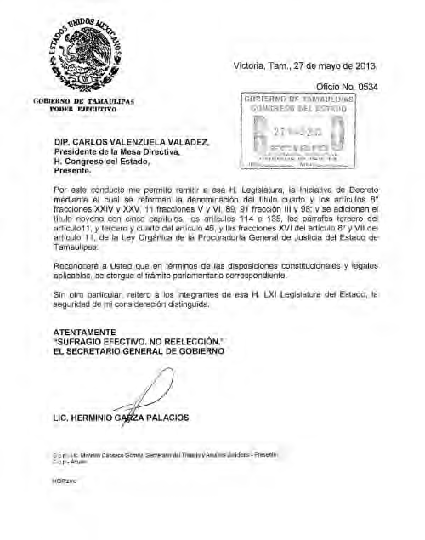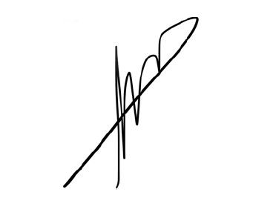

Firmado digitalmente por Néstor Páez Nombre de reconocimiento
(DN): cn=Néstor
YO SOY FCI
Firmado digitalmente por Néstor Páez
Nombre de reconocimiento (DN):
cn=Néstor Páez, o, ou, email=ngpo260299@gmai l.com, c=MX
-06'00'
Páez, oFecha: 20,22.03.28o08:27:20 u,
email=ngpo260299 @gmail.com, c=MX Fecha: 2022.03.28
08:37:53 -06'00'

